中国共产主义青年团团徽
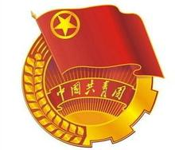
中国共产主义青年团团徽的内容为团旗、齿轮、麦穗、初升的太阳及其光芒，写有“中国共青团”五字的绶带。它象征着共青团在马克思列宁主义、毛泽东思想的光辉照耀下，团结各族青年，朝着党所指引的方向奋勇前进。
《团章》第三十一条规定，团的组织和团员应按规定使用、佩带团徽。

